2023131042KK9

(2022·银川一中期中)如图所示是一个平行板电容器，其电容为*C*，带电荷量为*Q*，上极板带正电，两极板间距为*d*。现将一个带正电且电荷量为*q*的试探电荷由两极板间的*A*点移动到*B*点，*A*、*B*两点间的距离为*s*，*AB*连线与极板间的夹角为30°，则静电力对该试探电荷所做的功等于(　　)

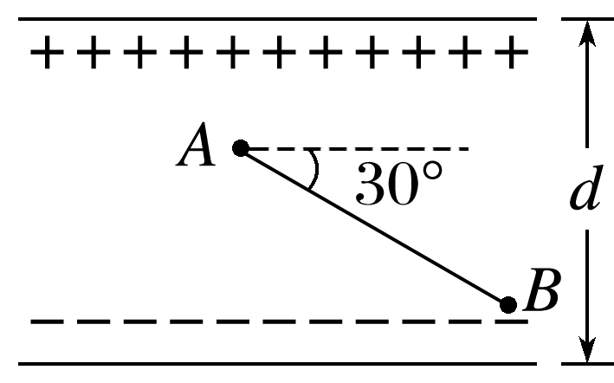

A. B. C. D.